本视频讲述了股票交易中B1、专精图及单针下30三种技术形态的实战辨析。通过多道图表题解析，强调“看不懂就不干”的核心原则，指出筹码集中需区分机构与散户，警惕刻意图形和三波上涨风险。视频评估了不同市场波段适用的策略，建议60分以下者减少操作，高分者需注重知行合一与后续应对。
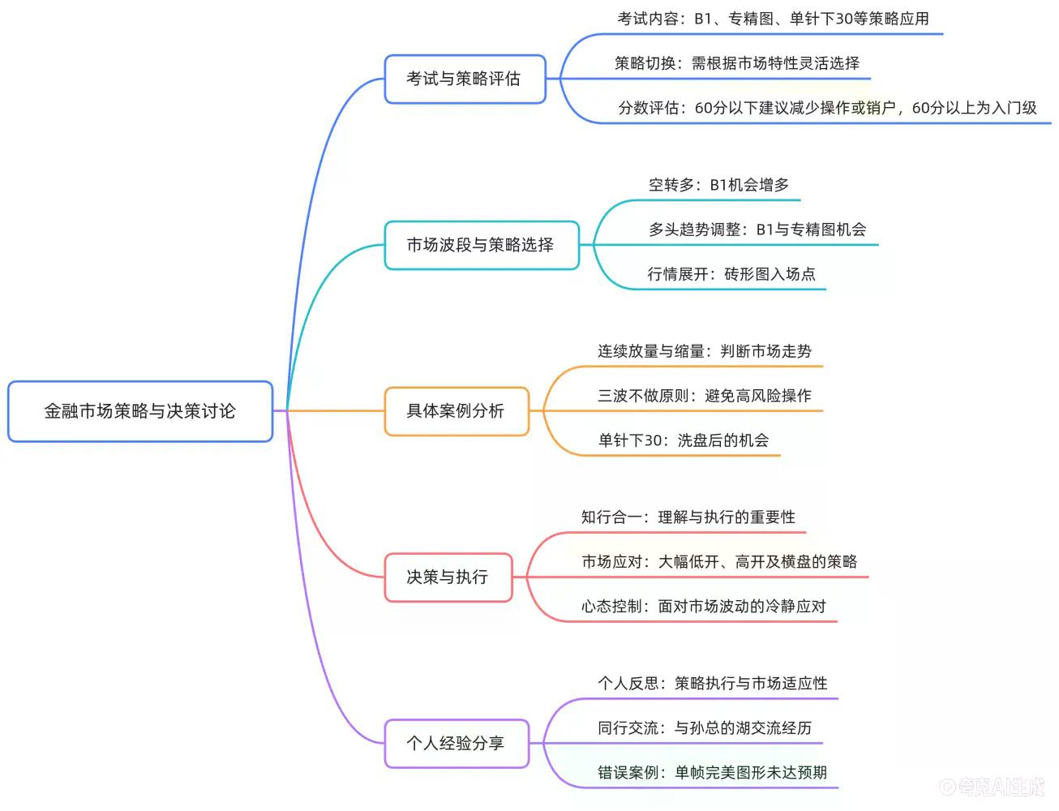
- B1形态辨析与筹码分析
  - 核心观点：筹码集中需区分是集中在散户还是机构手中，若集中在散户则坚决不干。
  - 案例解析：针对特定图表，标准答案为“绝逼不能干”，强调即使图形看似完美，若筹码结构不佳或逻辑不通，亦不可操作。
- 专精图形态识别与操作
  - 完美图案特征：连续放量后缩量，再放量后缩量，最终三角形整理至缩量完毕，出现小中阳线启动，此为“奔狼”或完美图案，标准答案为“绝逼干”。
  - 量价关系判断：量价关系良好、图形无瑕疵时，应果断介入；若图形显示“三门重炮”等诱多形态，则坚决不干。
  - 三波上涨禁忌：提出“三波不做”原则，即第三波上涨往往伴随高风险，除非有第五浪预期且走势强劲（如45度角拉升），否则避免参与。若MACD未翻绿或在黄线企稳，可视为例外。
- 单针下30战法应用
  - 适用场景：适用于大盘调整后的资金分化期，主线与支线窄幅震荡时的盘中洗盘或短期补涨机会。
  - 技术参数：关注红线（大资金）与白线（短期小资金）的关系，当白线下穿30（或20/15等阈值）后企稳回升，且伴随缩量洗盘，为潜在买点。
  - 典型案例：
    - 干的情况：单针下30后，量能配合良好，红线与白线关系健康，图形漂亮，标准答案为“干”。
    - 不干的情况：出现跳空缺口伴随岛型反转风险，或图形过于刻意（如全红无绿）、三波上涨末端、难度过大看不懂时，标准答案为“不干”。
- 考试结果评估与策略建议
  - 分数解读：
    - 60分以下：建议减少操作或直接销户，因未掌握核心方法，强行交易易亏损。
    - 60-70分：入门水平，能灵活切换三种方法，但需进一步提升精准度。
    - 70分以上：具备较好基础，但赚钱与否取决于“知行合一”及后续应对策略（如低开、高开、洗盘时的处理）。
  - 市场适应性：不同市场波段需采用不同策略。当前市场特性下，若仅依赖B1而忽略专精图和单针下30，可能错失机会。强调空仓也是一种策略，尤其在看不懂行情时，不操作即可避免亏损。
  - 核心原则：重申“看不懂就不干”，避免因噪音干扰而盲目交易，强调等待确定性机会的重要性。
（内容由AI生成）

